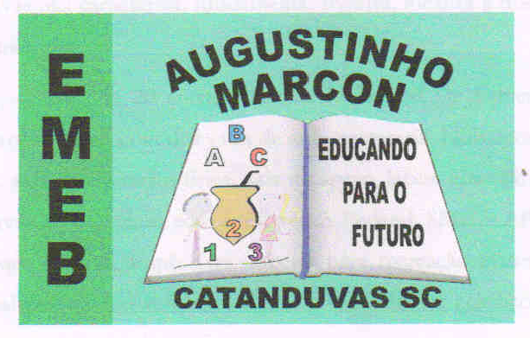 | Escola Municipal de Educação Básica Augustinho Marcon.  Catanduvas, maio de 2021.  Diretora: Tatiana Bittencourt Menegat.  Assessora Técnica Pedagógica: Maristela Apª. Borella Baraúna.  Assessora Técnica Administrativa: Margarete Petter Dutra.  Professora: Gabriela Abatti.  Aluno(a): _____________________________________________  Disciplina: Educação Física  Turma: 1º ano.

AULA 14 REMOTA - SEQUÊNCIA DIDÁTICA 02 – EDUCAÇÃO FÍSICA
1º ANO – 24/05 A 28/05.

NOME DA ATIVIDADE: BALÃO COM BASTÃO

PARA ESTA ATIVIDADE SERÁ PRECISO DE UM BASTÃO E UM BALÃO QUE NÃO TIVER BALÃO PODE ESTAR FAZENDO COM UMA SACOLINHA DE PLÁSTICO. NESTA ATIVIDADE VOCÊS PODEM REALIZAR INDIVIDUAL OU EM DUPLAS REALIZANDO UMA COMPETIÇÃO, DEVERÁ BATER NO BALÃO COM O BASTÃO SEM DEIXA-LO CAIR QUEM SEGURAR MAIS O BALÃO MARCA UM PONTO IRÃO REALIZAR VÁRIAS VEZES. NO GRUPO DO WHATSAPP IRÁ UM VÍDEO EXPLICATIVO DA ATIVIDADE.
DURAÇÃO: 30 MINUTOS.

FAVOR MANDAR VÍDEOS OU FOTOS NO WHATSSAP DA PROFESSORA PARA AVALIAÇÃO.

